Allegato2:Schedadiautovalutazione

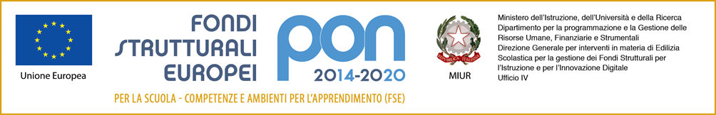



BANDOPUBBLICOPERILRECLUTAMENTODI ESPERTI

**Codice Progetto:10.1.1A-FDRPOC-LI-2022-3**

Sostegno agli studenti caratterizzati da particolari fragilità*“Scuola sempre aperta”*

GRIGLIADIVALUTAZIONEAIFINIDELLACOMPARAZIONEDEICURRICULA

* Per Sport per tutti e L’arte si avvicina alla scoperta del patrimonio diverso:

CORSO SELEZIONATO______________________

|  |  |  |  |
| --- | --- | --- | --- |
| ***TITOLI AMMISSIONE*** | ***Punti*** | ***Punti candidato*** | ***Punti Commissione*** |
| LAUREASPECIFICAVECCHIOORDINAMENTOOMAGISTRALE | 12 |  |  |
| SeconseguitaconLODEèprevistounpunteggioaggiuntivo | 3 |  |  |
| LAUREASPECIFICATRIENNALE | 10 |  |  |
| DIPLOMA SPECIFICO sec.IIGRADO | 8 |  |  |
| **FORMAZIONE** | | | |
| DOTTORATODIRICERCA | 1 |  |  |
| Perognicorsodiformazionecertificatofrequentatoecoerenteconlatipologiadellaproposta(noninferiore a 30ore)(*max5 corsi*) | 0,50 |  |  |
| MasterIlivelloeCorsidiperfezionamentoannualipost-laureacoerenticonlatipologiaproposta(*max 2titoli*) | 1 |  |  |
| MasterIIlivelloeCorsidiperfezionamentobiennalipost-laureacoerenticonlatipologiaproposta(*max2 titoli*) | 2 |  |  |
| ECDL | 1 |  |  |
| **ESPERIENZEPROFESSIONALI** | | | |
| PerogniattivitàdiespertoinprogettiPON-POR-IFTS-ProgettiEuropei (FSE) specificidelmodulorichiesto(*max10attività*) | 2 |  |  |
| PerogniattivitàdiespertoinprogettiPONnonspecificidelmodulorichiesto(*max10attività*) | 0,50 |  |  |
| **PUNTEGGIO TOTALE** | |  |  |

* Per Laboratorio artigianale di falegnameria, Laboratorio di meccanica I e II, Laboratorio di meccanica III e IV:

CORSO SELEZIONATO______________________

|  |  |  |  |
| --- | --- | --- | --- |
| ***TITOLI AMMISSIONE*** | ***Punti*** | ***Punti candidato*** | ***Punti Commissione*** |
| LAUREASPECIFICAVECCHIOORDINAMENTOOMAGISTRALE associata a diploma specifico | 12 |  |  |
| LAUREASPECIFICATRIENNALE associata a diploma specifico | 10 |  |  |
| DIPLOMA SPECIFICO sec.IIGRADO | 8 |  |  |
| **FORMAZIONE** | | | |
| DOTTORATODIRICERCA | 1 |  |  |
| Perognicorsodiformazionecertificatofrequentatoecoerenteconlatipologiadellaproposta(noninferiore a 30ore)(*max5 corsi*) | 0,50 |  |  |
| MasterIlivelloeCorsidiperfezionamentoannualipost-laureacoerenticonlatipologiaproposta(*max 2titoli*) | 1 |  |  |
| MasterIIlivelloeCorsidiperfezionamentobiennalipost-laureacoerenticonlatipologiaproposta(*max2 titoli*) | 2 |  |  |
| ECDL | 1 |  |  |
| **ESPERIENZEPROFESSIONALI** | | | |
| Perognianno attivitàdidocente tecnico pratico nel settore specifico (*max15punti*) | 1 |  |  |
| Perogni anno di attivitàlavorativa nel settore specifico  (*max 15 punti)* | 1 |  |  |
| **PUNTEGGIO TOTALE** | |  |  |

Data, ……………………………… Firma …………………..……..……………………………